SVN VS GIT

宏观角度

Linus的第二个伟大作品
第一个伟大作品是什么？
现在管理linux内核源码的也正是git本身。

趋势

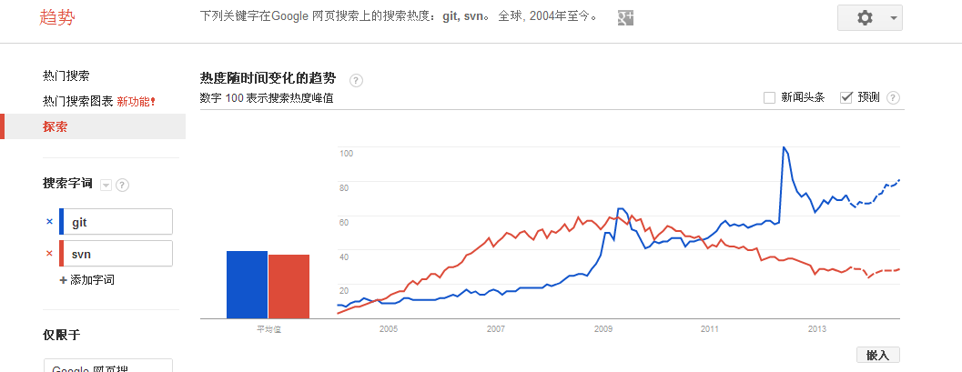
git和svn在全球的使用趋势

谁在用git
Google的android、linux内核、linux开源社区、

微观角度

集中式的版本控制系统 VS 分布式版本控制系统
集中式用的是Servser-Client模式的，没了网络，就没法工作了，没法提交，没法跟版本库差异比对，也没办法查看历史记录。

Git是分布式版本控制系统。从服务器clone到本地后，即使没了网络，照样可以工作，飞机上、火车上、咖啡厅，随时随地都可以提交，跟版本库差异对比，查看历史记录。

SVN作为集中式版本控制系统，存在单点故障的风险。备份版本库的任务非常繁重。

鸡蛋不能放在一个篮子里
出差时的工作，想提交怎么办？如何能带上有历史记录的源码？

4、每日工作备份
我们鼓励经常提交，但又要控制提交粒度。新增一个新的功能点，可能要历时2个星期，在svn里，开发到一半的功能提交到服务器又不好，是不是等整个功能做好了才提交？
Git可以在本地分支进行提交，每天都可以提交，而不影响服务器的版本库。

5、修改提交历史

像SVN那样的集中式版本控制系统是“落子无悔”的系统，只能看一口气责怪自己太不小心了。然后根据实际情况弥补：马上做一次新提交来修正前面的错误。或者只能将错就错，一直错下去。因为大部分svn管理员不敢也不会放开修改历史的功能

提交后发现提交说明有错别字？

开发一个功能，由本地的N个提交组成。在推送到服务器之前，可以进行提交粒度的整合。

6、分支的优势
git提倡你多切分支，因为它使用的是指针。这是我认为最大的好处，你在处理12345这个bug时可以切一个分支，马上老大来话说你给我优化一下XXX功能，你又切一个分支，上级来个电话说YYY功能不太好用啊。同样，你再切一个分支。

Git分支管理绝对是一艺术，也是git的精髓所在。

分支是代码管理的利器。如果没有有效的分支管理，代码管理就适应不了复杂的开发过程和项目的需要。在实际的项目实践中，单一分支的单线开发模式远远不够，看看一下情况。

①成功的软件项目大多要经过多个开发周期，发布多个软件版本。每个已经发布的版本都可能出现bug，这就需要对历史版本进行更改。

②如果产品针对不同客户定制，如果所有的客户定制都混杂在一个分支中，必定会带来混乱。必须使用多个分支管理不同的定制，但若管理不善，分支之间迁移就会成为头痛的问题

Git分支功能最为强大，分支管理能力让SVN望尘莫及

Git可以很容易地对比两个分支，知道一个分支中哪些提交尚未合并到另一分支，反之亦然。

我不认为SVN的分支是真正的分支，因为分支最基本的提交隔离SVN就没能实现。 在SVN中一次提交可以同时更改主线（/trunk）和分支中的内容， 所以判断一个分支中哪些提交未合并到另外的分支，完全不能对SVN抱有希望。

